上海震旦职业学院模拟卷1答案
得分 | 评卷人 | 一、将下面继电器-接触器控制润滑泵M1和主轴M2顺序启动电路改为PLC控制，要求根据下表的端口分配，写出PLC的语句表（15分）

端口分配： | 元件 | 输入 | 端口分配： | 元件 | 输出
1 | SB1 | X0 | 4 | KM1 | Y0
2 | SB2 | X1 | 5 | KM2 | Y1
3 | FR | X3 | 6 | KT | T0（5秒）

U
V

W
KM2
KT
FR
KM1
KT
KM1
SB1
SB2
FU2
M1
3~

Q
KM1
M2
3~

KM2
FR
FU1

LD X1
OR Y0
ANI X0

ANI X3
OUT Y0
OUT T0 K50
AND T0
OUT Y1

配相关梯形图

得分 | 评卷人 | 二、根据下列PLC语句画出梯型图（20分 ）
LD X0
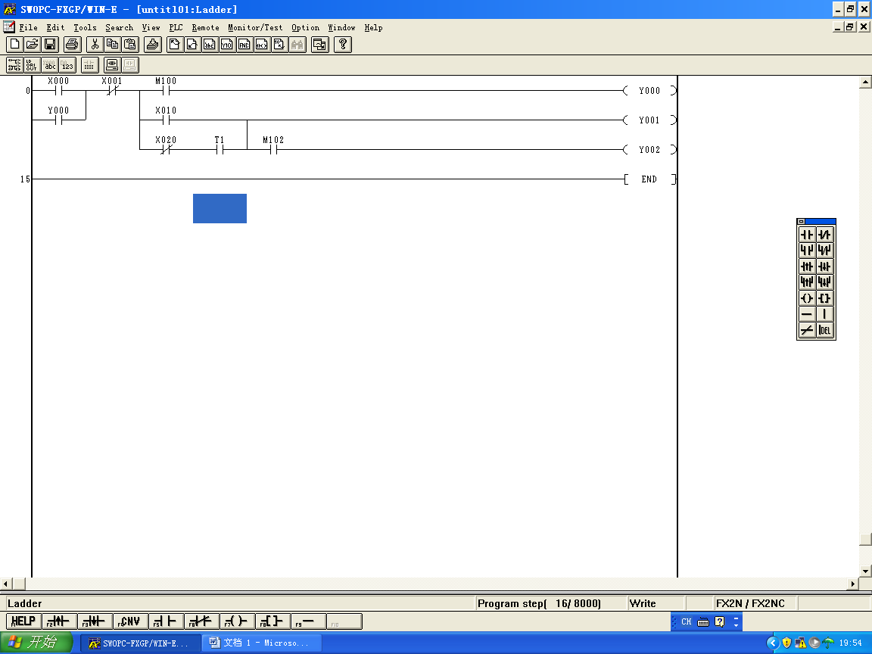
OR Y0
ANI X1
MPS
AND M100
OUT Y0
MPP
LD X10
LDI X20
AND T1
ORB
ANB
OUT Y1
AND M102
OUT Y2
END

得分 | 评卷人 | 三、根据梯型图写出指令语句（15分 ）
C0
X1
Y2
C3
Y0
Y3
X2
T1
X6
M5
X4
M4
LD C0 LD M5 ANI T1
ANI X1 ANI X6 AND X2
AND Y2 ANI T1 ORB
ANI C2 AND X2 LD Y0
AND X4 ORB AND M4
LD C0 LD M5 ORB
ANI X1 AND M4 OUT Y3
ANI T1 ORB
AND X2 LD Y0
ORB ANI X6
LD M5 AND Y2
ANI X6 ANI C3
AND Y2 AND X4
ANI C2 ORB
AND X4 LD Y0
ORB ANI X6

得分 | 评卷人 | 四、设计编程题（20分）
X1同时控制灯Y0和Y1,要求：X1闭合时，灯Y0立即亮，Y1则延迟1秒后再亮；X1打开时，Y0立即灭，Y`1则延迟2秒后再灭。画出控制梯形图。
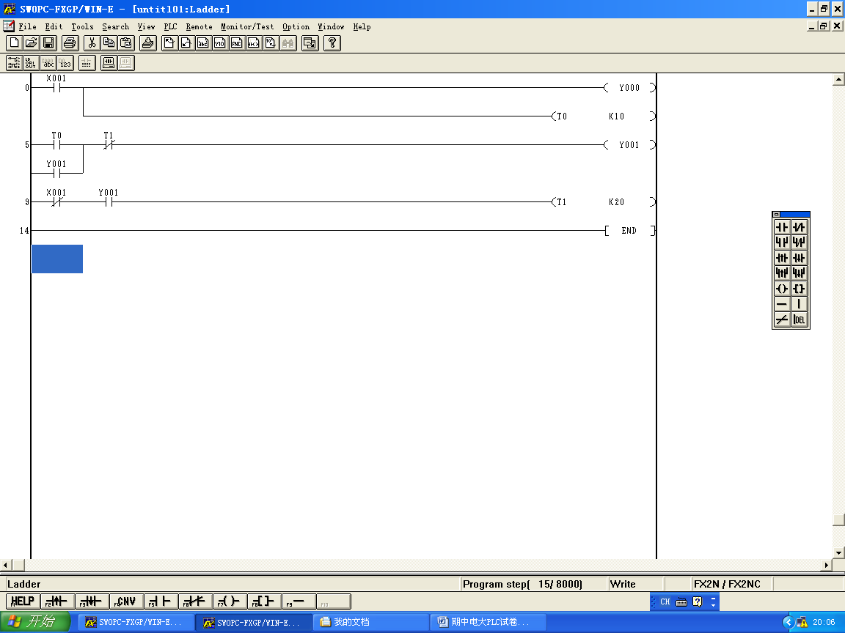

答案可以是其它

得分 | 评卷人 | 五、设计编程（30分）
有一个自动进给工作台由两台三相交流电动机驱动两轴加工，工艺要求在加工中依次进行不同深度的进给和返回运动，如下图；要求用PLC的步进指令进行编程。
1、进给一(Y0)
2、进给二(Y2)
3、进给三(Y4)
5、返回一(Y3)
6、返回二(Y1)
SQ1(X1)
SQ5(X5)
SQ4(X4)
SQ3(X3)
4、进给四(Y5)
SQ2(X2)
SQ0(X0)
工作台上SQ0(X0)、SQ1(X1)、SQ2(X2)、SQ3(X3)、SQ4(X4)和SQ5(X5)为限位开关，启动按钮SB1(X6)，两轴交替进行加工。要求按照端口分配进行梯型图编程。

、状态流程图
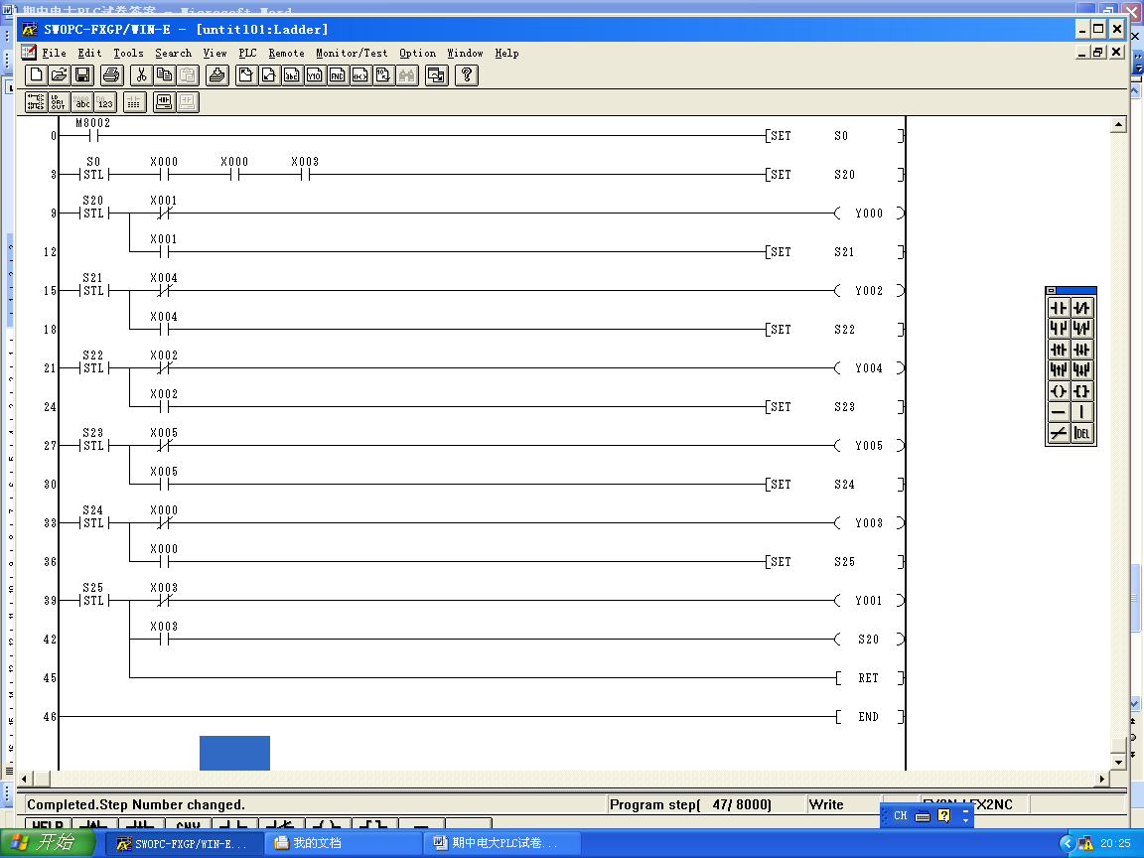
2、梯形图

